ОТДЕЛ ОБРАЗОВАНИЯ УПРАВЛЕНИЯ ОБРАЗОВАНИЯ ИСПОЛНИТЕЛЬНОГО КОМИТЕТА МУНИЦИПАЛЬНОГО ОБРАЗОВАНИЯ ГОРОДА КАЗАНИ ПО СОВЕТСКОМУ РАЙОНУ

ПРИКАЗ

№ 722 от 26 ноября 2012г.

О проведении очной сертификации Microsoft

В рамках реализации пилотного проекта «Апробация системы непрерывной индивидуализированной профессиональной подготовки педагогов Microsoft (СНИППП) в Республике Татарстан» в период с 8 ноября по 14 декабря 2012 года планируется проведение очного тестирования на получение международного сертификата «Сертифицированный педагог Microsoft» 1000 педагогов общеобразовательных учреждений г. Казани.
Очная сертификация проводится в авторизованном центре тестирования – в ГУ «Республиканский центр информационно-методического обеспечения и контроля в области образования» по адресу: г. Казань, ул. Социалистическая, 5. Учителя, успешно прошедшие очное тестирование, получат сертификат международного образца.
Для организации очного тестирования по курсу дистанционного обучения по данному проекту, на основании письма МОиН РТ от 26.11.2012г. № 14332/12 «О проведении очной сертификации Microsoft»,

ПРИКАЗЫВАЮ:

- Руководителям общеобразовательных учреждений района, направить учителей (список учителей окончивших дистанционное обучение на 24.11.2012 в Приложении 1) на очную сертификацию по курсу Microsoft СНИППП с отрывом от производства и сохранением средней заработной платы. Сертификация состоится 29 ноября 2012 года в 10:00ч. и в 13:00, на базе авторизованного центра тестирования – ГУ «Республиканский центр информационно-методического обеспечения и контроля в области образования» по адресу: г. Казань, ул. Социалистическая, 5.
Участникам тестирования необходимо при себе иметь сменную обувь.
Дополнительная информация по телефону: (843) 277-94-80 (Левинсон Луиза Ильдусовна, методист отдела дистанционного образования, ГУ РЦИМК)

- Контроль за исполнением приказа оставляю за собой.
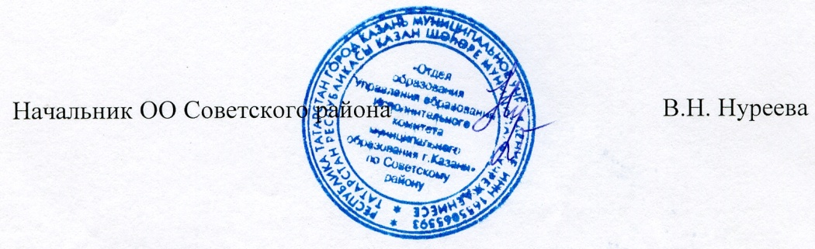

Исп. А.И.Юсупов
Тел. 246-26-07

Приложение 1
к приказу ОО Советского района
№ 722 от «26» ноября 2012 года

Списки учителей г. Казани для участия в очной сертификации «Апробация системы непрерывной индивидуализированной профессиональной подготовки педагогов Microsoft (СНИППП) в Республике Татарстан»
29 ноября 2012 года

№ | Район | Ф.И.О. | Начало
1 | Советский | Алсу Насыбуловна Апакова | 10.00
2 | Советский | Алсу РАисовна Мубаракова | 10.00
3 | Советский | Альфия Рафагатовна Закирова | 10.00
4 | Советский | Альфия Сайфулловна Сулейманова | 10.00
5 | Советский | Воронина С.В. Воронина | 10.00
6 | Советский | Гузель Агзамовна Фаттахова | 10.00
7 | Советский | Гузель Ильдаровна Бикмуллина | 10.00
8 | Советский | Гузель Мансуровна Хафизова | 10.00
9 | Советский | Гузель Ренатовна Касимова | 10.00
10 | Советский | Гульнара Робертовна Никитина | 10.00
11 | Советский | Лилия Фагимовна Закирова | 10.00
12 | Советский | Диляра Радисовна Тухватуллина | 10.00
13 | Советский | Динара Гумаровна Галявиева | 10.00
14 | Советский | Елена Владимировна Амосова | 10.00
15 | Советский | Елена Геннадьевна Сафронова | 10.00
16 | Советский | Зарина Шамильевна Шамрюкова | 10.00
17 | Советский | Ирина Александровна Валякина | 10.00
18 | Советский | Лилия Наилевна Яруллина | 10.00
19 | Советский | Лейсан Ильгизаровна Биккинина | 13.30
20 | Советский | Марина Викторовна Краснова | 13.30
21 | Советский | Надежда Вячеславовна Алексеева | 13.30
22 | Советский | Маргарита Владимировна Евлампиева | 13.30
23 | Советский | Надежда Леонтьевна Леонтьева | 13.30
24 | Советский | Ольга Викторовна Гаврилова | 13.30
25 | Советский | Ольга Николаевна Лапшина | 13.30
26 | Советский | Равиля Кульмамедова | 13.30
27 | Советский | Резеда Альбертовна Гарифзянова | 13.00
28 | Советский | Резеда Дамировна Фазуллина | 13.30
29 | Советский | Салихова А.М. | 13.30
30 | Советский | Светлана Руслановна Хамзина | 13.30
31 | Советский | Татьяна Анатольевна Шашкова | 13.30
32 | Советский | Юлия Марсельевна Володина | 13.30
33 | Советский | Яшина Е.Г. | 13.00
34 | Советский | Эльмира Сулеймановна Зиннатова | 13.30
35 | Советский | Расима Масгутовна Гарафутдинова | 13.30
36 | Советский | Наталья Ивановна Родионова | 13.30
37 | Советский | Марина Владимировна Хоменко | 13.30
38 | Советский | Елена Евгеньевна Новожилова | 13.00
39 | Советский | Асия Ибрагимовна Низамова | 13.30
40 | Советский | Анна Сергеевна Гусева | 13.30
41 | Советский | Алексей Николаевич Панов | 13.30
42 | Советский | Елена Владимировна Ахидова | 13.30

